製品別比較表(標準品との比較)
 | 後発品 |  |  | 標準品
商品名 | ホモクロルシクリジン塩酸塩錠10mg「NP」 |  |  | ―
販売会社名 | ニプロ株式会社
規格「一般名」 | 1錠中「日本薬局方 ホモクロルシクリジン塩酸塩」10mg含有 |  |  | ―
薬効分類 | 抗ヒスタミン剤 |  |  | ―
薬 価 | 5.50円／錠 |  |  | ―
1錠薬価差 | ― |  |  | ―
効能･効果 | ○皮膚疾患に伴うそう痒（湿疹・皮膚炎、皮膚そう痒症、薬疹、中毒疹、小児ストロフルス）  ○じん麻疹  ○アレルギー性鼻炎 |  |  | ―
用法･用量 | ホモクロルシクリジン塩酸塩として、通常成人1回10～20mgを、1日3回経口投与する。  なお、年齢、症状により適宜増減する。 |  |  | ―
添加物 | 乳糖水和物、ステアリン酸マグネシウム |  |  | ―
規制区分  貯 法 | 室温・（開封後）遮光・防湿保存  （光及び高温・高湿で変色することがある） 2年 |  |  | ―
製 剤 | 商品名 | 外 観(重量，直径，厚さ) | 性 状 |  | 識別ｺｰﾄﾞ
 | ホモクロルシクリジン塩酸塩錠10mg「NP」 | 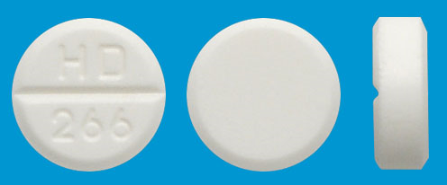  100mg 6.5mm 2.4mm | 白色の割線入り素錠 |  | HD-266
 | ― | ― | ―
薬物動態  (生物学的  同等性) | 溶出試験  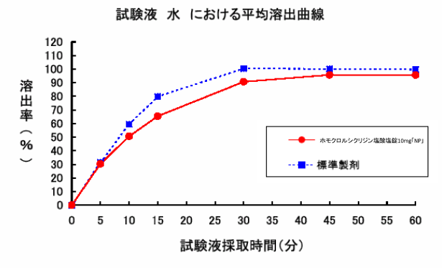  日本薬局方外医薬品規格第三部に定められた塩酸ホモクロルシクリジン錠の溶出規格に適合していることが確認されている。
備考 | 先発医薬品に該当する品目はございません。
担当者、連絡先

